具体实施方式
以下结合实施例对本发明的具体实施方式作详细说明。
实施例1
本发明在具体实施中可采用以下重量百分比计的：矾土基尖晶石12—8mm为10％、矾土基尖晶石8—5mm为l5％、镁橄榄石5—3mm为12％，镁尖晶石3一lmm为15％、镁尖晶石≤1mm为35％，ZrC粉3%，Ni2GeO4粉1%，增塑剂3%，结合剂 6％混合在一起，由搅拌机搅拌均匀制成。
实施例2
本发明在具体实施中还可采用以下重量百分比计的：矾土基尖晶石12—8mm为10％、矾土基尖晶石8—5mm为l5％、镁橄榄石5—3mm为12％，镁尖晶石3一lmm为15％、镁尖晶石≤1mm为35％，ZrC粉3%，Ni2GeO4粉1%，增塑剂4%，结合剂 5％混合在一起，由搅拌机搅拌均匀制成。
实施例3
（0012）本发明在具体实施中还可采用以下重量百分比计的：矾土基尖晶石12—8mm为10％、矾土基尖晶石8—5mm为l5％、镁橄榄石5—3mm为12％，镁尖晶石3一lmm为15％、镁尖晶石≤1mm为34％，ZrC粉4%，Ni2GeO4粉1%，增塑剂3%，结合剂 6％混合在一起，由搅拌机搅拌均匀制成。
在实施例1-3中，所称的矾土基尖晶石﹑镁橄榄石﹑镁尖晶石﹑Ni2GeO4、ZrC、结合剂和增塑剂同发明内容部分中给出的组分相同。
本发明的喷补料可以直接对1000℃以上的50吨钢包包衬进行喷补修补，大大降低了吨钢耐材消耗，可节约吨钢耐材120%以上，此外也节约了大量能源，50吨钢包维修周期变长，工人劳动强度降低，经济和社会效益巨大。本发明喷补料经测试，其测试指标如下表：
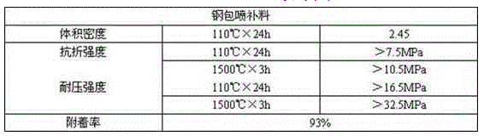
本发明具有广阔的应用前景，经济价值和技术价值巨大。

